台中縣太平市建平國民小學八十八學年度第一學期第二次學習評量自然科試卷

年      班      號  姓名：

一、是非題：每題二分共二十分
（      ）水要加熱到100℃，水才會變成水蒸氣。
（      ）冰塊中加入鹽巴可以使溫度降到零度以下。
（      ）可以在磁鐵附近使用指南針時。
（      ）說明座標位置時，要先說出橫座標在說出縱座標。
（      ）一般來說，一天的溫度以中午的溫度較高，早晚的溫度較低。
（      ）測量教室的長與寬時，我們可以用手臂量教室長，再用腳步量教室寬。
（      ）測量水的溫度時，要把溫度計從水中拿出來再觀察溫度。
（      ）測量氣溫時最好在百葉箱中測量，如果沒有百葉箱要在不會被太陽照射又通風的地方測量。
（      ）燒開水時我們看見的煙霧就是水蒸氣的。
（      ）使用酒精燈時，要準備一條溼抹布放在旁邊。

二、選擇題：每題二分共二十分
（      ）在平面圖上一格表示３公尺，則四格代表（７公尺１０公尺１２公尺２０公尺）。
（      ）測量氣溫應該使用哪一種儀器？（氣壓計溫度計體溫計風力計）。
（      ）水結冰的溫度是（０℉０℃１００℃１００℉）。
（      ）人體正常的體溫大約是攝氏（３０°３７°４０°２０°）
（      ）運動後體溫會略為升高，人體用什麼方式來調節體溫？（流汗伸舌頭睡覺喝水）。
（      ）水會有三種不同的型態是因為水（溫度的不同多少不同杯子不同成分不同）。
（      ）下列哪一個溫度較高？（６０℃５４℃２３℃１０℃）。
（      ）天空大部分藍藍的，雲很少是（晴天多雲陰天雨天）。
（      ）我們可以從哪裡獲得氣象預報的資料？（電視電話報紙都可以）。
（      ）氣象報告中會有哪些項目？（天氣狀況氣溫降雨機率以上都有）。

三、寫出正確的方向：
寫出方向名稱：每格二分，共十四分
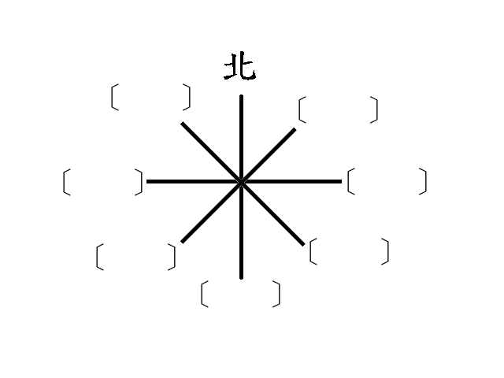2寫出正確的風向名稱：每格二分，共八分
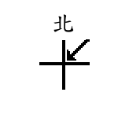
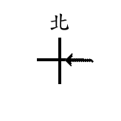

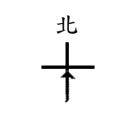
（ ） （ ）
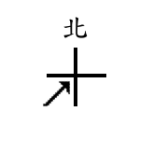

（ ） （ ）
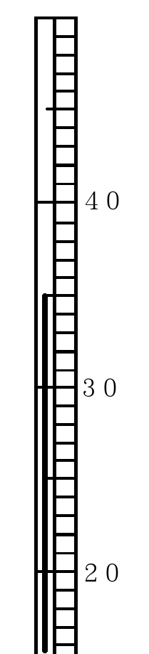
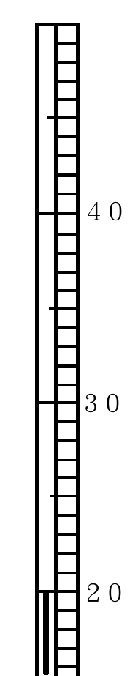
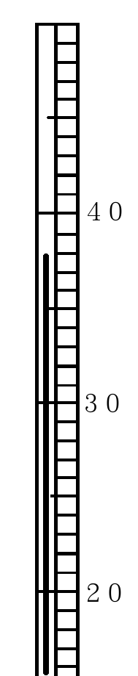
四、下面溫度計是幾度寫在（ ）中： 每題二分共六分
℃ ℃ ℃

（ ） （ ） （ ）

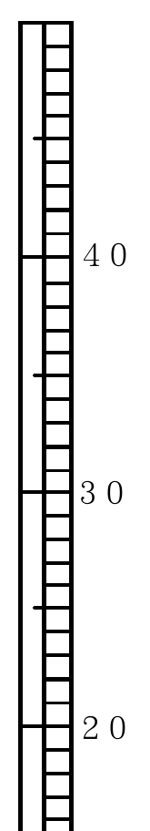
五、有二支溫度計的溫度分別是４５℃、２８℃，則溫度計的酒精柱會上升到哪裡？每題二分共四分

（４５℃） （２８℃）

六、按照風力的大小排順序寫出１、２、３、４，最大在⇨中寫１、最小在⇨中寫４。每格二分共八分
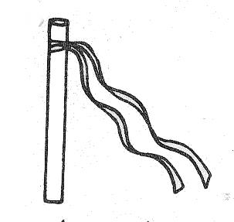 |  |  | 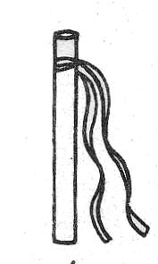
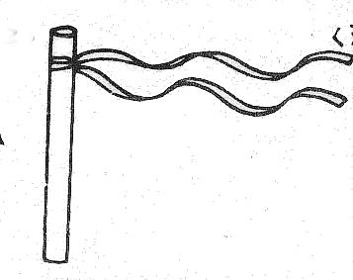 |  |  | 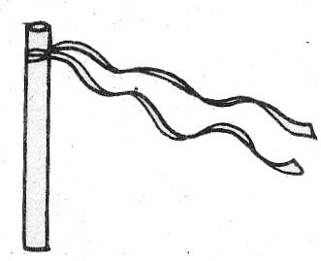

七、按照下面座標地圖回答問題：二十分
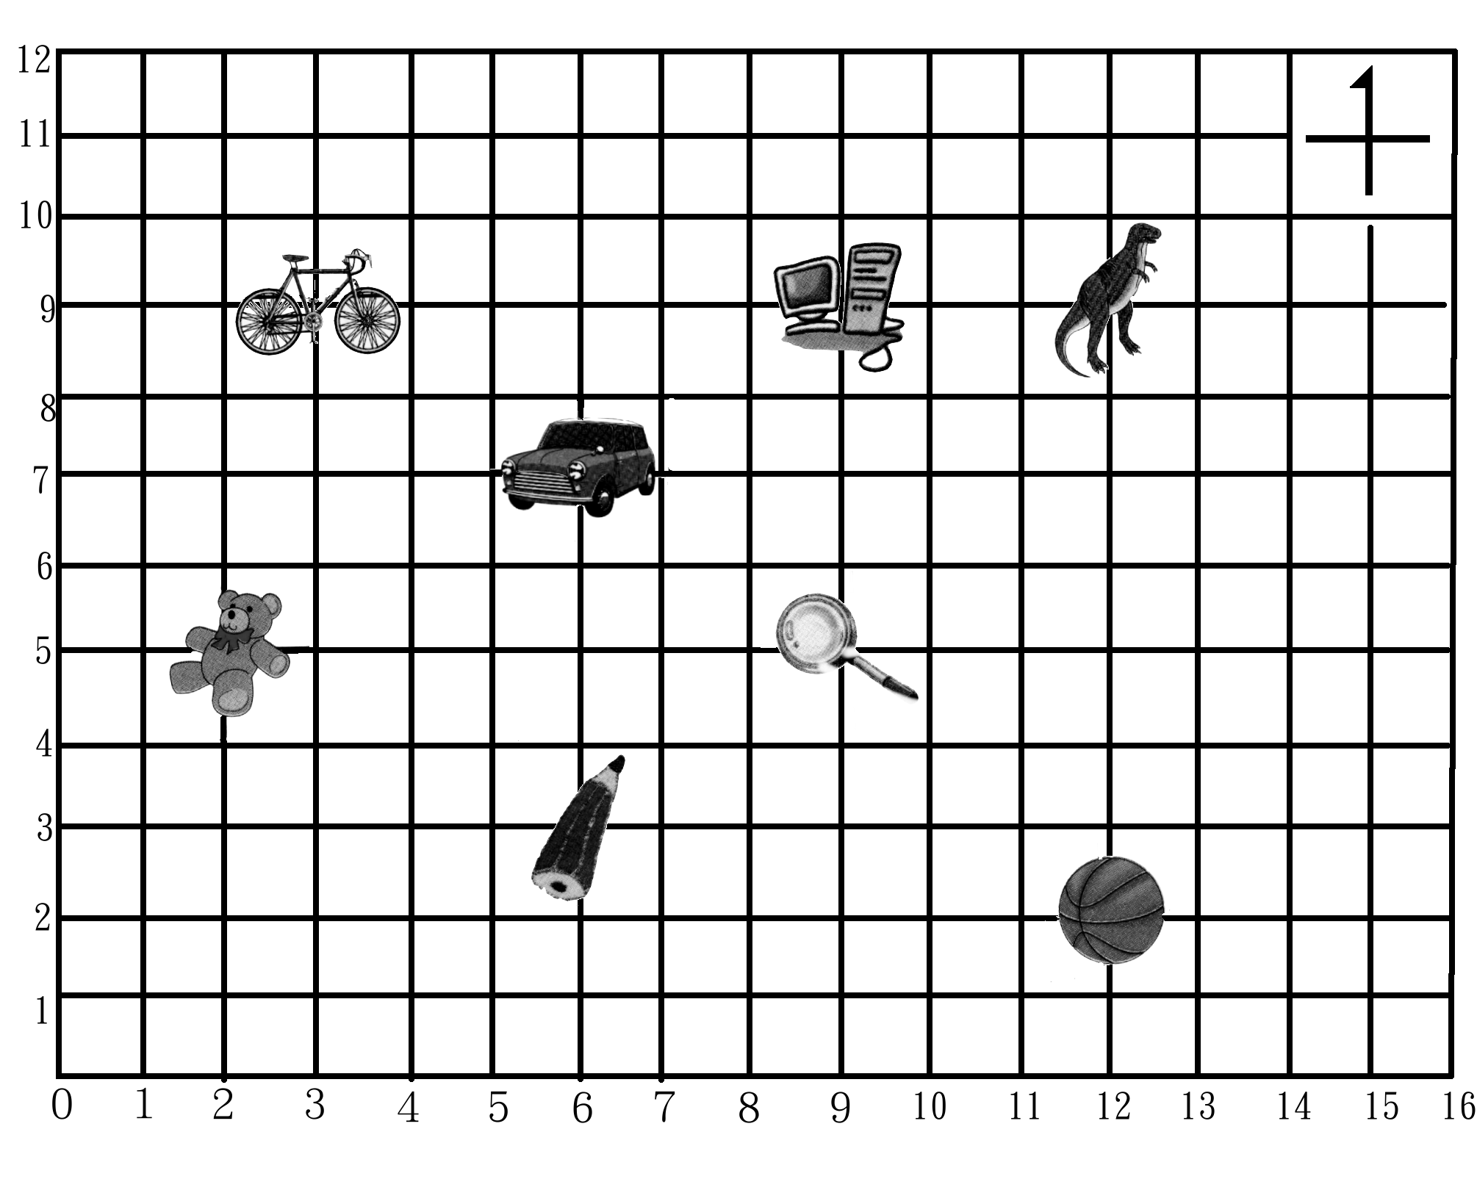
- 每格代表一公尺

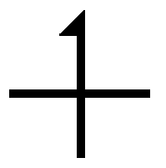
1、 下途中有個箭頭的方向代表哪一個方位 （ ）

２、座標（６，３）上有什麼物品？
（ ）

３、電腦的西方６公尺有什麼物品？
（ ）

４、電腦的南方４公尺有什麼物品？
（ ）

５、恐龍的座標是

６、小熊距離放大鏡多遠？（ ）

７、在縱座標９的高度上有哪些物品？
（ ）
（ ）
（ ）
８、籃球的座標是

